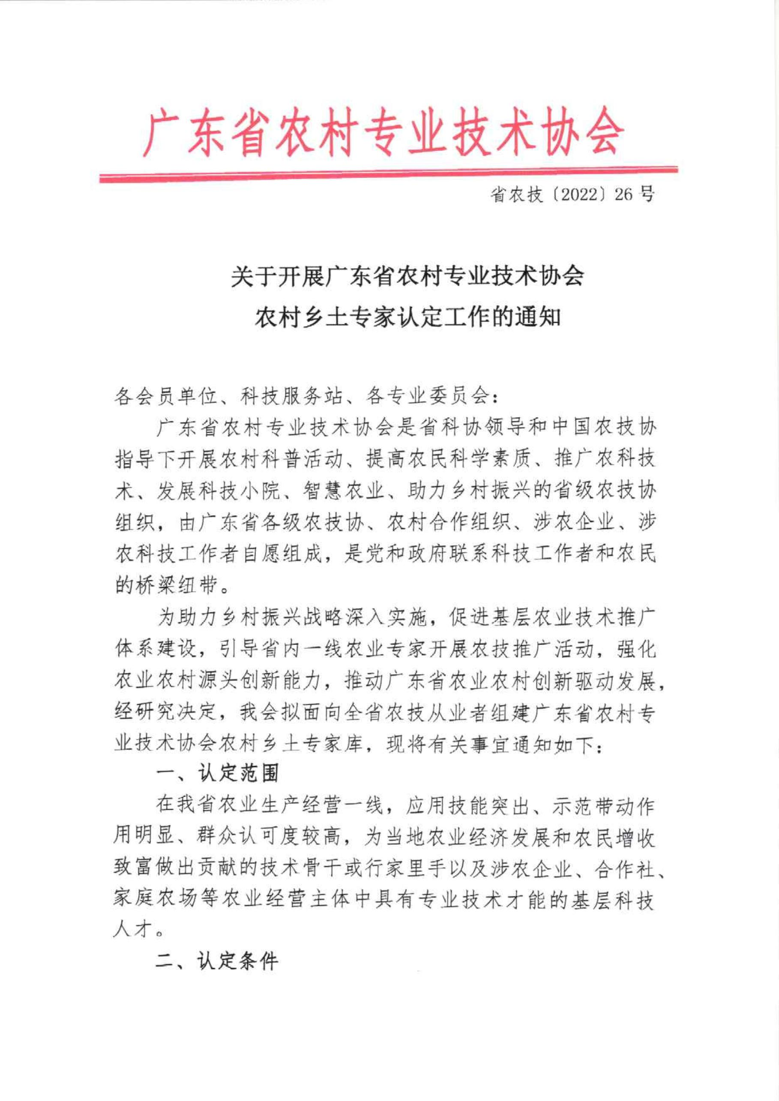
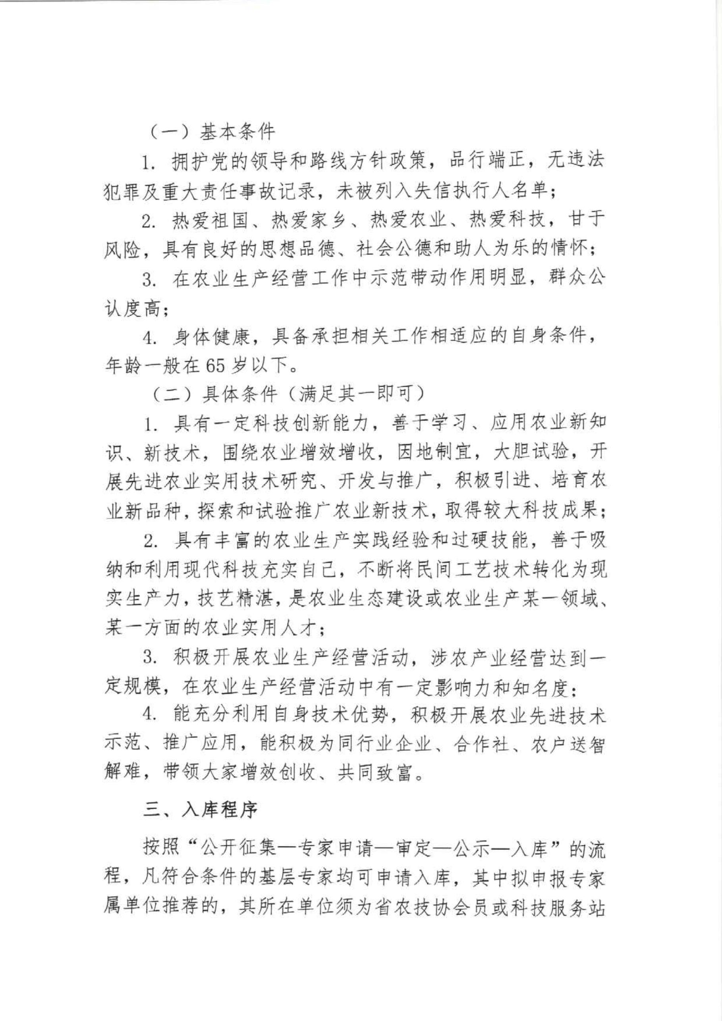
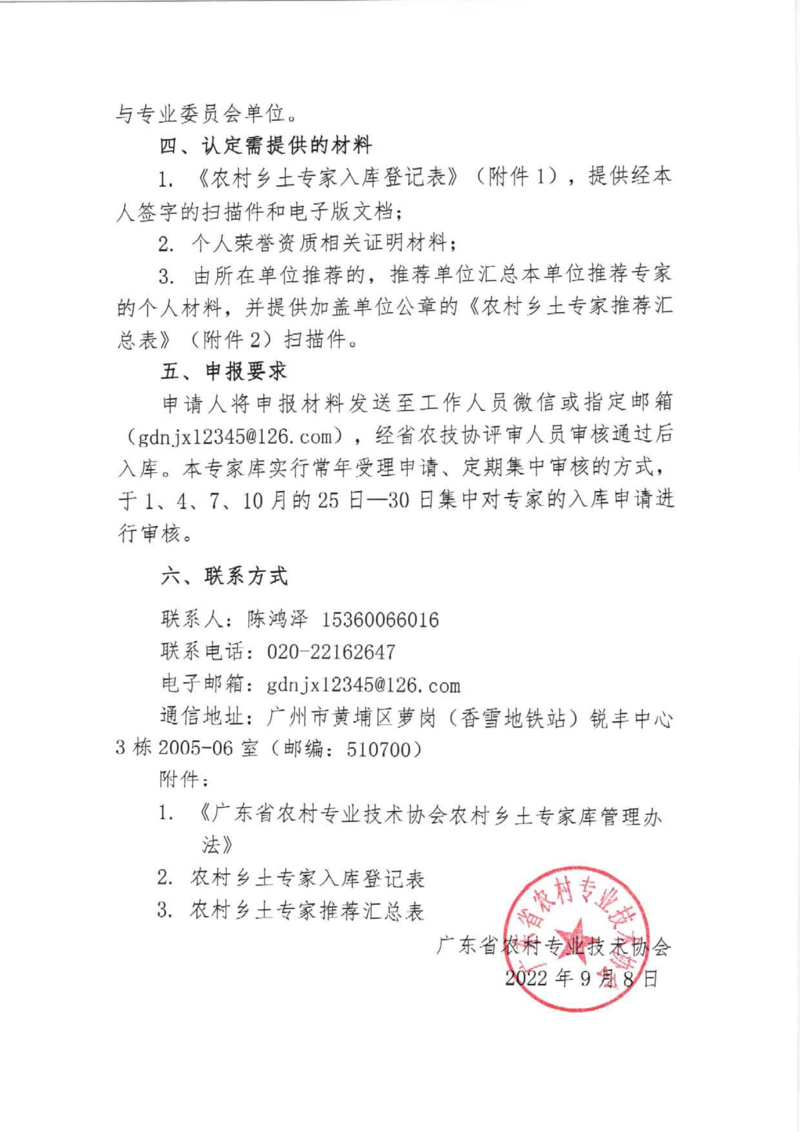
附件1：
农村乡土专家入库登记表

姓 名 |  | 性别 |  | 出生日期 |  | 民族
身份证号 |  |  |  |  | 职 称
工作单位 |  |  |  |  | 职务
行业领域 |  |  |  |  | 专长
通讯地址 |  |  |  |  | 邮 编
办公电话 |  |  |  |  | 移动电话
传 真 |  |  |  |  | 电子邮箱
个人简介
先进事迹（可另附页说明） | 本人签名：  年 月 日
省农技协  审查意见 | （单位公章）  年 月 日

附件2：
农村乡土专家推荐汇总表
报送单位（盖章）：
序号 | 姓名 | 工作单位 | 职务/职称 | 年龄 | 专长领域

